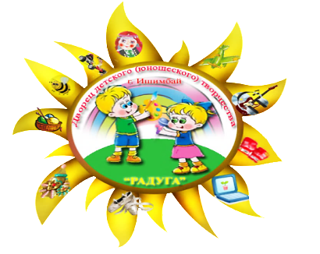
Муниципальное бюджетное образовательное учреждение дополнительного образования
Дворец детского (юношеского) творчества города Ишимбая муниципального района Ишимбайский район
Республики Башкортостан
Дворец детского (юношеского) творчества предлагает детям обучение
на бесплатной основе по направленностям:

Социально – педагогическая Физкультурно – спортивная
- «English club» (7-12 лет) → Универсальный и рукопашный бой «УНИБОС» (8-18 лет)
- Менталика (7-10 лет) → Шахматы «Лидер» (7-18 лет)
- Скорочтение (8-10 лет) → Художественная гимнастика «Грация» (7-14 лет)
Художественная
- Изобразительное искусство «Фантазия», «Алые паруса», «ART – палитра» (5-14 лет)
- Танцевальные коллективы «Нритта», «Jump», «Драйв» (7-16 лет)
- Студии эстрадной песни «Ляйсан», «Гульдер» (7-17 лет)
- Театральный коллектив «Лукоморье» (7-17 лет)
- Обучение игре на башкирских народных музыкальных инструментах (курай, мандалина, кубыз). Ансамбль «Хазина» (7-17 лет)
- Дизайн одежды (11-16 лет)
- Игрушка.ru (8-13 лет)
- Гитара «Обертон» (11-17 лет)
ДЕТСКИЙ ТЕХНОПАРК
Естественнонаучная
- Физико-химическая лаборатория (11-16 лет)
Техническая
- Изучение базовых компьютерных программ, основ программирования, 3D моделирования, виртуальной реальности «Инфознайка», «Мега Бит» (7-15 лет)
- Робототехника «Lego Robots», «Arduino» (11- 15 лет)
- Авиамоделирование, программирование планеров, самолетов и квадрокоптеров (9-16 лет)
- Школа юного водителя (13-18 лет)
- Lego-конструирование, программирование «Робикс», «Lego box» (5-10 лет )
- 3D моделирование «3D Ручка» (10-14 лет)
- Бумажное моделирование «Паперкрафт» (7-10 лет)

ДД (Ю) Т предлагает детям обучение на платной основе по направленностям:
Социально - педагогическая
- «English club» (5-6 лет) (360 руб./мес. - 8 занятий)
- Менталика (5-6 лет) (360 руб./мес. - 8 занятий)
Физкультурно – спортивная
- «УНИБОС» (6-7 лет) (360 руб./мес. - 8 занятий)
- Детская гимнастика (5-6 лет) (360 руб./мес. - 8 занятий)
Художественная
- Танцевальный коллектив «Малышок» (5-6 лет) (360 руб./мес. - 8 занятий)
- Эстрадная песня (5-6 лет) (480 руб./мес. - 8 занятий)
- Гитара (12-15 лет) (480 руб./мес. - 8 занятий)
Техническая
- Робототехника (7-11 лет) (720 руб./мес. - 16 занятий)

Наш адрес: 453200, РБ, г. Ишимбай, Пр. Ленина, 22
Мы рады видеть вас!

тел. 8(34794) 2-25-92, 2-35-65
e-mail: sit.ddut@mail.ru
сайт: https://ddyut.02edu.ru/
vk.com Радуга Ддют
Навигатор дополнительного образования детей РБ: р02.навигатор.дети

